Tuần 18 năm học 2023-2024 | Ngày soạn: 28/12/2023  - Ngày dạy: 2/1/2024 lớp 7A1 tiết 2  lớp 7A2 tiết 3
Tiết 26: Nghe nhạc: Symphony No; Thường thức âm nhạc: Nhạc sĩ Ludwigvan Beethoven.
Ôn tập bài hát: Điều em muốn; Nhạc cụ: Thể hiện tiết tấu.
I. MỤC TIÊU
1. Kiến thức:
- Biết tưởng tượng và biểu lộ cảm xúc khi nghe Chương IV- Symphony No.6 (Pastoral)
- Biết hát kết hợp gõ đệm, tập hát theo hình thức đơn ca, song ca, tốp ca.
- Nêu được đôi nét về cuộc đời và thành tựu âm nhạc của Nhạc sỹ Ludwig van Beethoven.
- Thể hiện đúng mẫu tiết tấu, biết thể hiện ứng dụng cho bài hát, chơi đươc bài hòa tấu.
2. Năng lực:
- Thể hiện âm nhạc: Biết thể hiện bài hát bằng các hình thức, gõ đệm âm hình tiết tấu, hát nối tiếp, hoà giọng.
Thể hiện đúng mẫu tiết tấu, biết thể hiện ứng dụng cho bài hát, chơi đươc bài hòa tấu.
- Cảm thụ và hiểu biết: Thể hiện đúng tính chất, sắc thái bài hát; Biết tưởng tượng và biểu lộ cảm xúc khi nghe Chương IV- Symphony No.6 (Pastoral)
Hiểu đôi nét về cuộc đời và thành tựu âm nhạc của Nhạc sỹ Ludwig van Beethoven.
- Ứng dụng và sáng tạo âm nhạc: Biết tự sáng tạo một số động tác vận động cơ thể cho bài hát.
Thể hiện đúng mẫu tiết tấu, biết thể hiện ứng dụng cho bài hát, chơi đươc bài hòa tấu.
3. Phẩm chất: HS có ý thức, trách nhiệm, hỗ trợ nhau tham gia các hoạt động nhóm trong giờ học.
II. THIẾT BỊ DẠY HỌC VÀ HỌC LIỆU
- Giáo viên: SGV, đàn phím điện tử, máy tính, nhạc cụ gõ, phương tiện nghe - nhìn và các tư liệu/ file âm thanh phục vụ cho tiết dạy.
- Học sinh: SGK Âm nhạc 7, nhạc cụ gõ.

III. TIẾN TRÌNH DẠY HỌC
1. Ổn định trật tự (1 phút)
2. Kiểm tra bài cũ: đan xen trong bài học.
3. Bài mới (42 phút)
Hoạt động 1: ÔN BÀI HÁT “ĐIỀU EM MUỐN”
Hoạt động của GV | Hoạt động của HS |  | Mục tiêu / PT năng lực
- GV cho HS nhắc lại tên bài hát.  -  hát lĩnh | - Nhận và thực hiện nhiệm vụ.  - Các nhóm thực hiện.  - HS thực hiện đúng sắc thái. |  | Mục tiêu:  - HS nhớ lại KT đã học giờ trước.  - HS biết biểu diễn bài hát nhịp nhàng.  Phát triển năng lực:  - Tự chủ, tự học, giải quyết vấn đề.  - Tự tin khi trình bày bài hát trước các bạn.
Hoạt động 2: THƯỜNG THỨC ÂM NHẠC: Nhạc sĩ Ludwig van Beethoven.
- GV cho HS xem hình ảnh nhạc sĩ Beethoven.  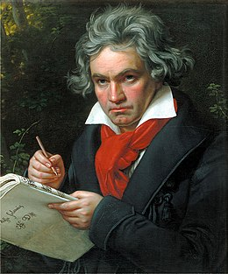  - HS thảo luận và trả lời câu hỏi:  + Nhạc sĩ Beethoven là người nước nào?  + Từ thuở nhỏ, năng khiếu âm nhạc của ông được bộc lộ như thế nào?  + Vì sao Beethoven được coi là người có nghị lực phi thường.  + Em đã được nghe những tác phẩm nào của nhạc sĩ Beethoven?  + Em thích nhất tác phẩm nào?  + Kể tên một số tác phẩm mà em biết?  + Hãy thể hiện một nét giai điệu âm nhạc của Beethoven mà em biết?  - HS thực hiện nhiệm vụ, trả lời câu hỏi và nhận xét lẫn nhau.  - GV theo dõi phần trình bày và nhận xét  - GV chuẩn kiến thức và bổ sung  - GV giới thiệu đôi nét về nhạc sĩ.  - Ludwig van Beethoven (17 tháng 12 năm 1770 - 26 tháng 3 năm 1827) là nhạc sĩ thiên tài người Đức và là một nhà soạn nhạc vĩ đại nhất của mọi thời đại.  - Năng khiếu đặc biệt của ông được bộc lộ từ thuở nhỏ. Ông bắt đầu tập đàn từ khi 4 tuổi, trình diễn trước công chúng lúc 8 tuổi, biểu diễn như nghệ sĩ piano thực thụ năm 11 tuổi. Năm 12 ông đã có những tác phẩm đầu tay…  - GV cho HS nghe một số ca khúc của nhạc sĩ Beethoven: Giao hưởng số 5 (Định mệnh), Sonat số 14(Ánh trăng), thư gửi Elise,.... | - HS quan sát  - HS thảo luận nhóm .  - HS thực hiện.  - Các nhóm báo cáo  - HS nghe.  - HS quan sát.  - HS lắng nghe, cảm nhận âm điệu một số bản giao hưởng của nhạc sĩ Beethoven, trả lời câu hỏi. |  | Mục tiêu:  - HS hiểu được đôi nét về cuộc đời và thành tựu âm nhạc của Nhạc sỹ Ludwig van Beethoven.  Phát triển năng lực:  - Tự chủ, tự học, giải quyết vấn đề.  - Phát triển sự cảm thụ âm nhạc của HS.
Hoạt động 3: NGHE NHẠC: Symphony No.6
Bước 1: Chuyển giao nhiệm vụ:  - GV cho HS nghe Symphony No.6  GV yêu cầu HS trả lời câu hỏi:  + Cảm nhận về giai điệu?  + Thể hiện tình cảm của mình với bài hát (thích hay không thích? Vì sao?)  - Bước 2: Thực hiện nhiệm vụ:  - HS lắng nghe, thư giãn cảm nhận  - HS hoạt động cá nhân trả lời các câu hỏi  - Bước 3: Báo cáo, thảo luận:  + HS báo cáo kết quả thảo luận  - Bước 4: Kết luận, nhận định:  + GV tiếp nhận câu trả lời của HS và trả lời những thắc mắc HS đưa ra (nếu có)  - Hướng dẫn học sinh vận động cơ thể theo nhạc. | - HS nghe nhạc trong tâm thế thoải mái, thả lỏng cơ thể, có thể đung đưa hoặc vỗ tay theo nhạc.  - HS cảm nhận qua bài hát.  - HS lắng nghe, trả lời.  - HS vận động theo nhạc.  - Nghe GV giao nhiệm vụ. |  | Mục tiêu:  - HS nghe nhạc và cảm nhận giai điệu, nội dung, sắc thái của bài hát Symphony No.6. Phát triển năng lực:  - Tự chủ, tự học, giải quyết vấn đề.  - Phát triển sự cảm thụ tiết tấu của HS.
Hoạt động 4: NHẠC CỤ: Thể hiện tiết tấu
- GV yêu cầu HS quan sát mẫu tiết tấu, các loại nhạc cụ gõ và động tác cơ thể trong SGK  + Hình tiết tấu gồm những hình nốt gì?  + Âm hình tiết tấu được viết ở nhịp nào?  - GV gõ mẫu từng loại nhạc cụ, HS chú ý quan sát.  - GV hướng dẫn cách sử dụng các loại nhạc cụ đó.  - GV yêu cầu HS ứng dụng luôn vào bài hát Điều em muốn.  - Chú ý: Mẫu tiết tấu 1 đệm cho đoạn 1  Mẫu tiết tấu 2 đệm cho đoạn 2.  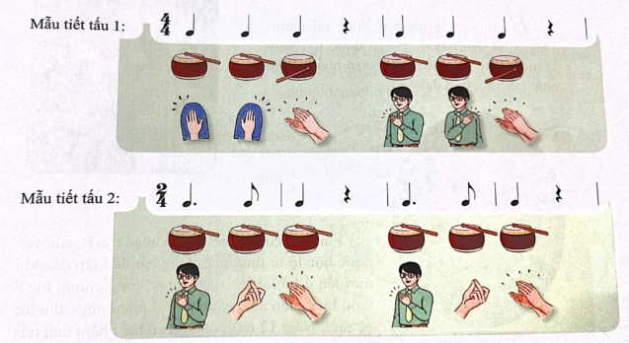  - GV bổ sung phần nhận xét, đánh giá.  - Hướng dẫn HD thực hiện bộ gõ cơ thể  - Yêu cầu HS về nhà tìm hiểu thêm về cách gõ hòa âm, vận động cơ thể. | - HS quan sát và nhận biết.  - HS trả lời.  - Thực hiện theo HD của GV.  - Nhận xét lẫn nhau.  - Thực hiện theo HD của GV.  - Nhận xét lẫn nhau. |  | Mục tiêu:  - Thể hiện đúng mẫu hợp âm, tiết tấu.  - Biết thể hiện ứng dụng động tác cơ thể vào âm hình tiết tấu vào bài hát đã học.  Phát triển năng lực:  - Tự chủ, tự học, giải quyết vấn đề.  - Phát triển sự cảm thụ tiết tấu của HS.
CỦNG CỐ- ĐÁNH GIÁ KẾT QUẢ
- GV cho HS nhắc lại nội dung bài học.  - Giáo viên nhận xét, đánh giá, tuyên dương đội nhóm làm việc tích  - Dặn HS về học bài. |  | - HS nhắc nội dung bài học  - HS nghe.
Vũ Xá, ngày ...... tháng 1 năm 2024  TỔ TRƯỞNG TỔ CHUYÊN MÔN  (Kí ghi rõ họ tên) | GIÁO VIÊN  (Kí, ghi rõ họ tên)  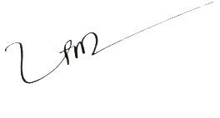  Phạm Thị Thanh Hiền

